ESCUELA SUPERIOR FRANCISCANA ESPECIALIZADA / AGAPE


CARRERA
Técnico en Ingeniería de Desarrollo de Software
MÓDULO
Construcción de Aplicaciones Web con Metodología Scrum
TÍTULO

Documentación al Código
ESTUDIANTE(S)
Josue Alexander Méndez Salinas
Miriam EsmeraldaGuzman
DOCENTE
Natalia Elizabeth Hernández
FECHA DE PRESENTACIÓN
08/09/2026

CICLO
02/2026

1. Investigación Previa de Estándares de Documentación
En el ciclo de vida del desarrollo de software, el código fuente es el artefacto central de trabajo e interacción entre desarrolladores. Para asegurar la continuidad operativa de los proyectos, cada lenguaje de programación ha formalizado estándares de documentación técnica que son procesados e interpretados por los compiladores y entornos de desarrollo:
• Java: Utiliza el estándar Javadoc (/** ... */) con anotaciones como @param, @return y @author para estructurar la API pública.
• C# (.NET): Utiliza el estándar de Comentarios de Documentación XML precedidos por triple barra (///), normalizado en la especificación ECMA-334 de Microsoft.
• Python: Aplica Docstrings mediante triples comillas (""" ... """) siguiendo las pautas de estilo PEP 257.
• JavaScript / TypeScript: Utiliza JSDoc (@param, @returns, @typedef) para suministrar tipado estático y autocompletado en editores.

2. Estrategia de Documentación en ESFE.SYSClinicaWeb
Para la solución clínica ESFE.SYSClinicaWeb se adoptó como estrategia integral el uso de Comentarios XML nativos de C#, fundamentada en los siguientes pilares técnicos:
• Integración inmediata con IntelliSense: Los comentarios XML son interpretados en tiempo real por el compilador Roslyn. Cuando un programador consume una clase, método o propiedad en Visual Studio o VS Code, el entorno despliega automáticamente una ventana flotante (tooltip) con el resumen, rangos de parámetros y advertencias sin salir del editor.
• Eliminación de ambigüedades en reglas de negocio: Procesos críticos del sistema clínico (como el desglose del anticipo del 25%, el saldo pendiente del 75% o la codificación de expedientes 'EXP-001' / 'PAC-0001') quedan explícitamente documentados a nivel de datos y lógica.
• Generación automática de artefactos de API: Al compilar con <GenerateDocumentationFile>true</GenerateDocumentationFile>, se genera automáticamente un archivo XML que permite construir documentación Swagger/OpenAPI o DocFX para consumo entre equipos.
Etiquetas XML Estándar Empleadas en el Proyecto:
Etiqueta XML | Área de Aplicación | Propósito en el Proyecto
<summary> | Clases, Atributos, Métodos | Suministra un resumen conciso del propósito del elemento clínico.
<remarks> | Encabezado de Clases | Consigna los datos de autoría (Natalia Elizabeth Hernandez), versión y fecha.
<param name="..."> | Constructores y Métodos | Describe detalladamente el significado y restricciones de cada argumento de entrada.
<returns> | Métodos y Funciones | Detalla el tipo y formato del valor devuelto (JSON, modelos, tareas Task).
3. Evidencia en Código: Documentación en Clases y Atributos
A continuación se muestran ejemplos reales implementados en el código fuente del proyecto que acreditan el cumplimiento de comentarios en Clases (con autoría de Natalia Elizabeth Hernandez) y Atributos (explicando su dato y rol en la clase):

Modelo de Citas Médicas: Models/CitaViewModel.cs

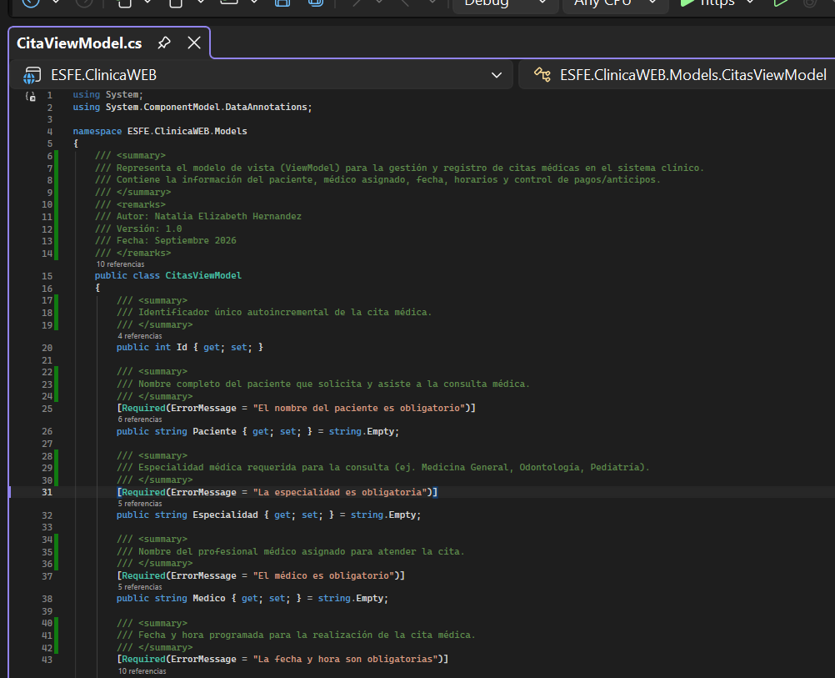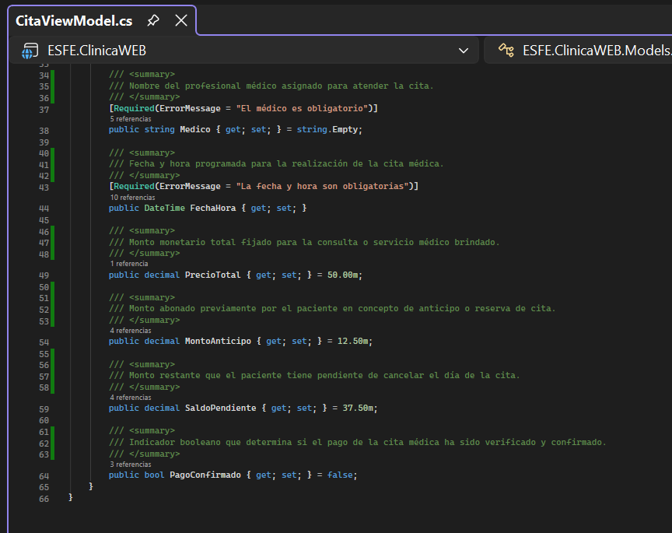

Modelo de Expedientes Clínicos: Models/ExpedienteViewModel.cs

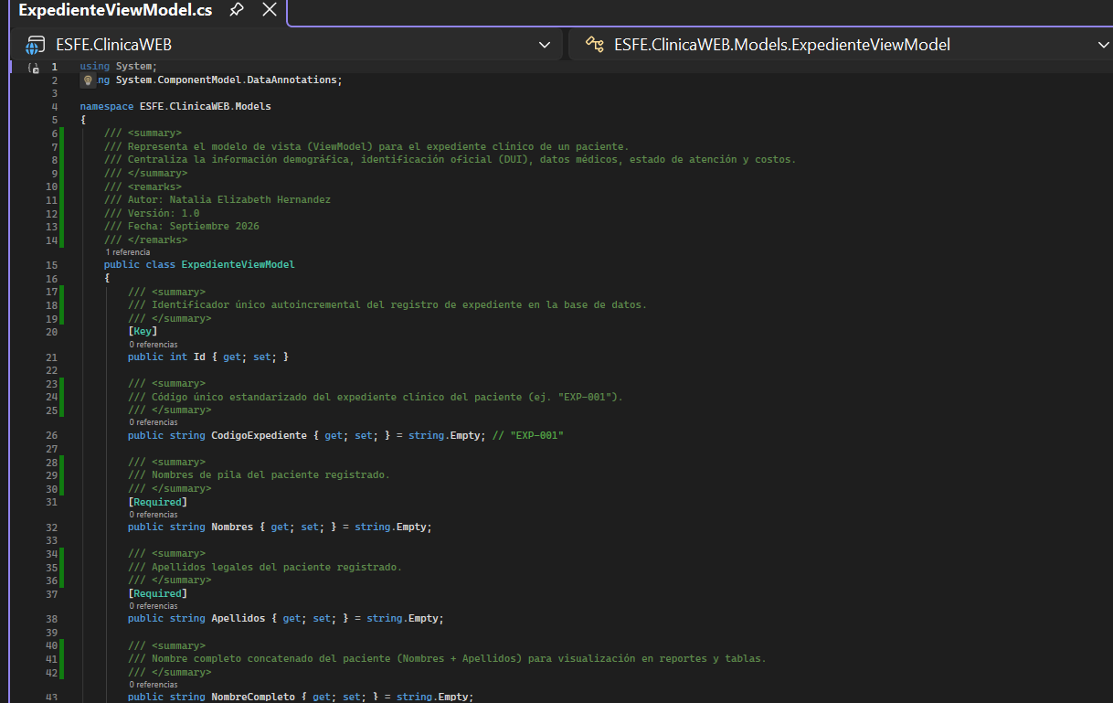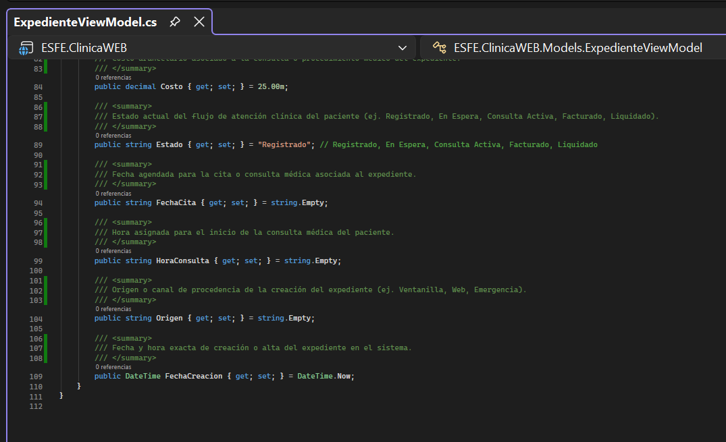
4. Evidencia en Código: Métodos, Parámetros y Retornos
A continuación, se presenta la evidencia del área con mayor ponderación (4 puntos en Métodos/Funciones), detallando la función, argumentos <param> y valores de retorno <returns>:

Servicio de Correo Electrónico: Services/EmailService.cs

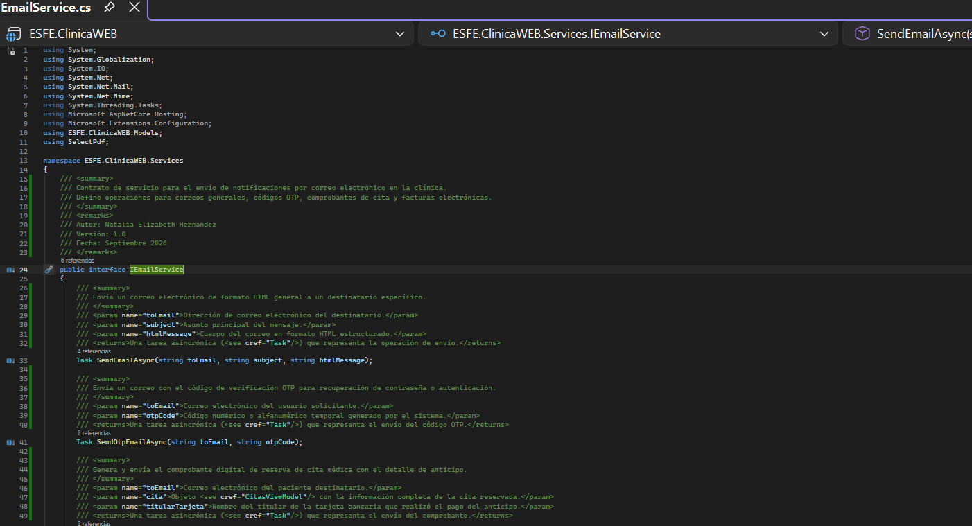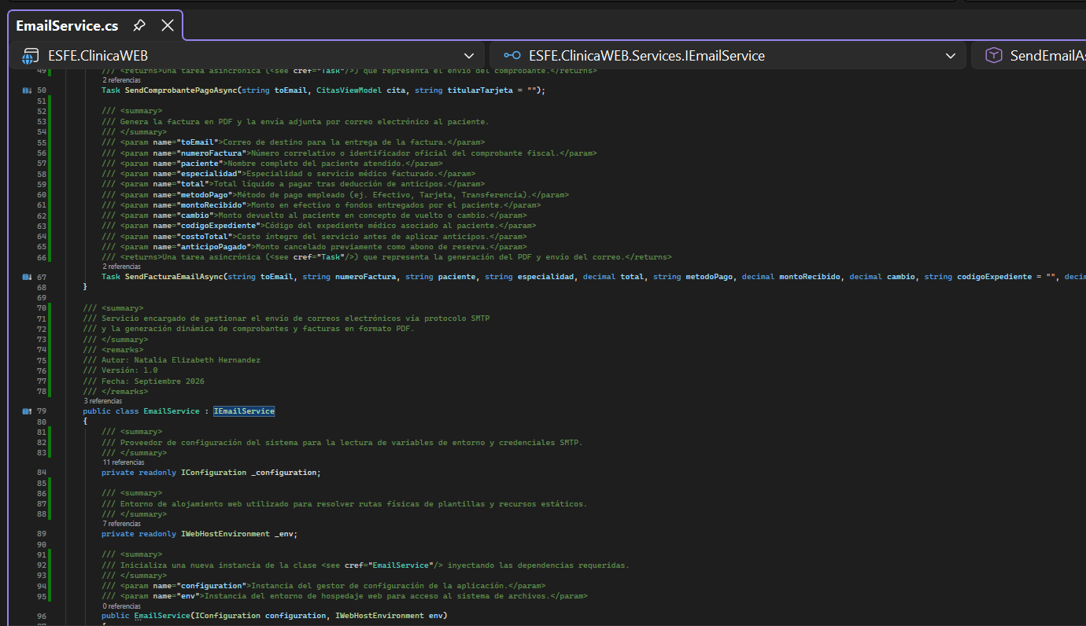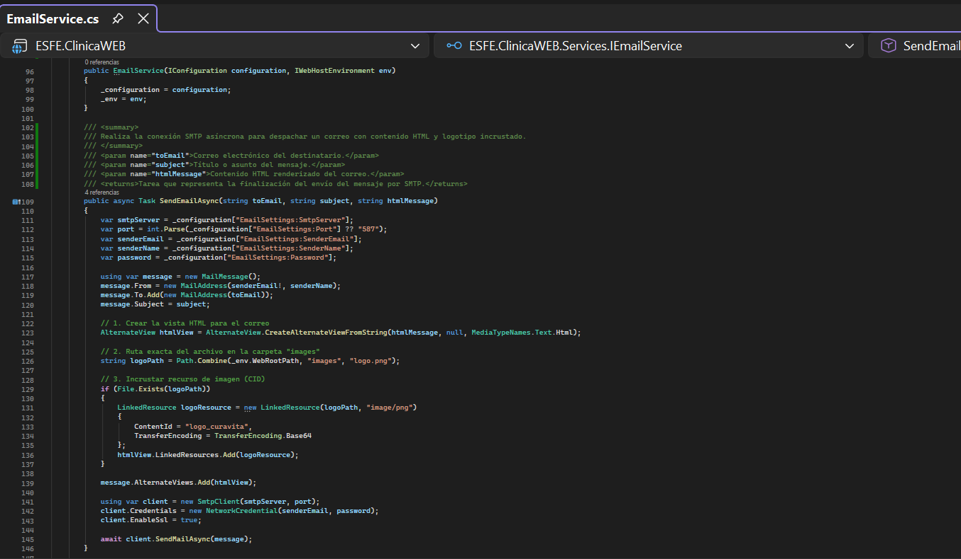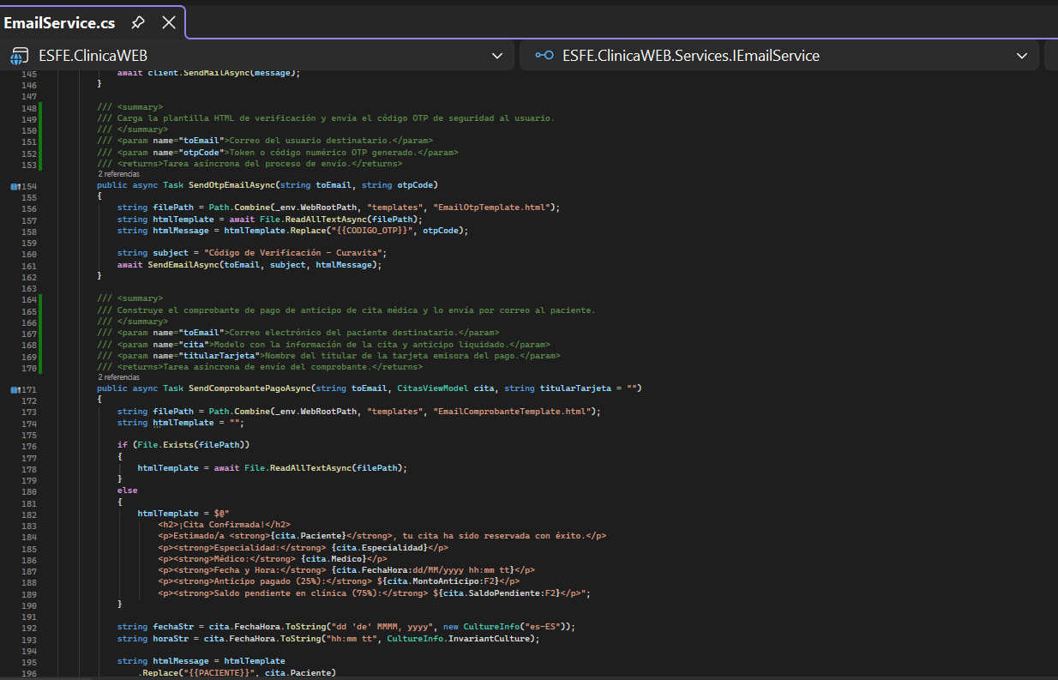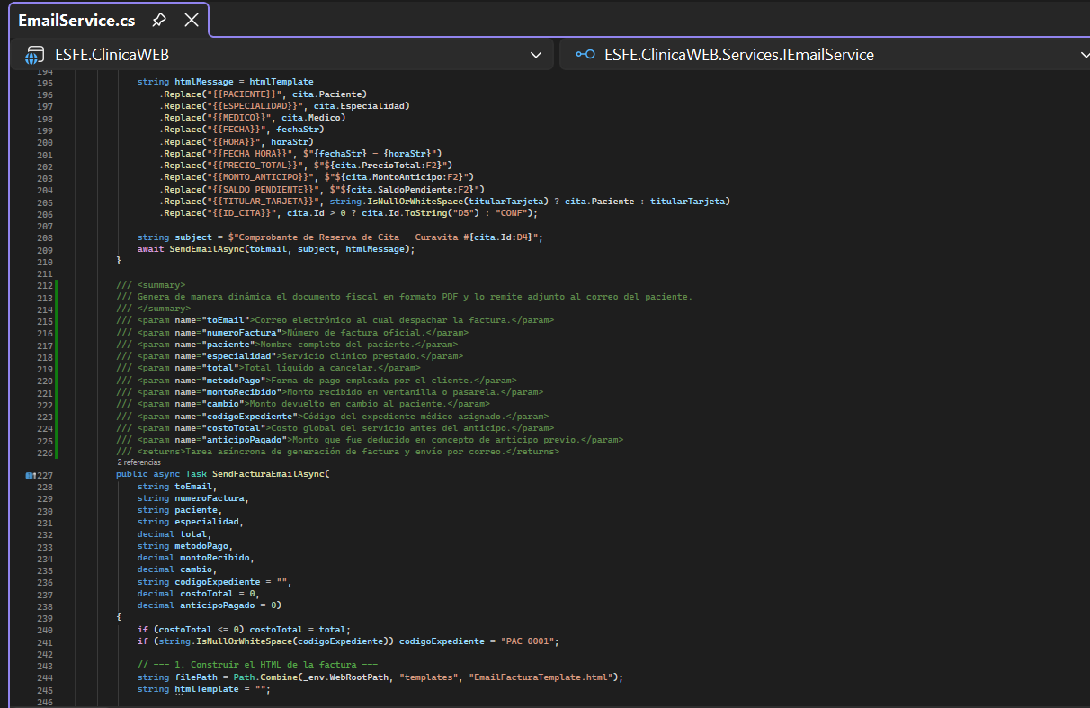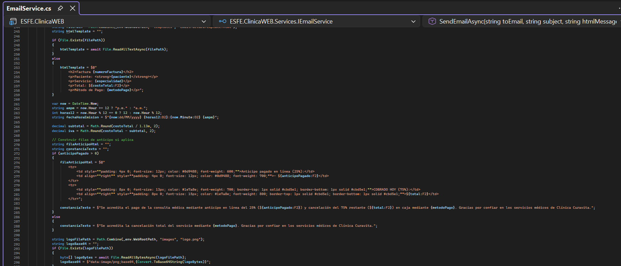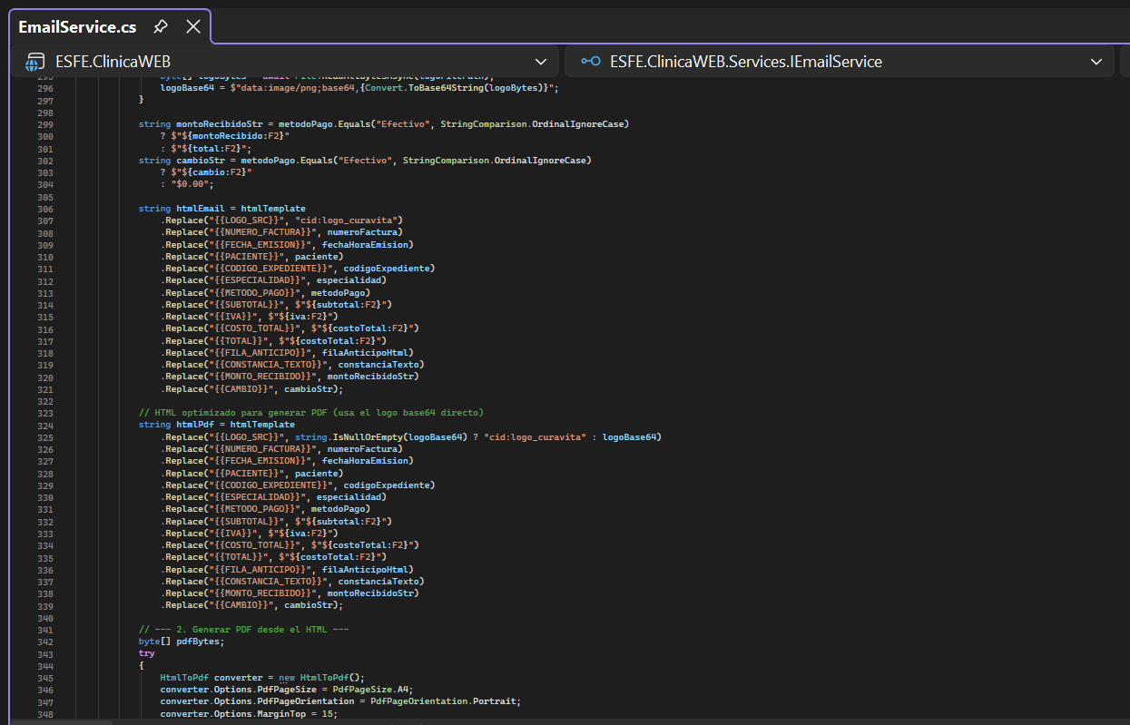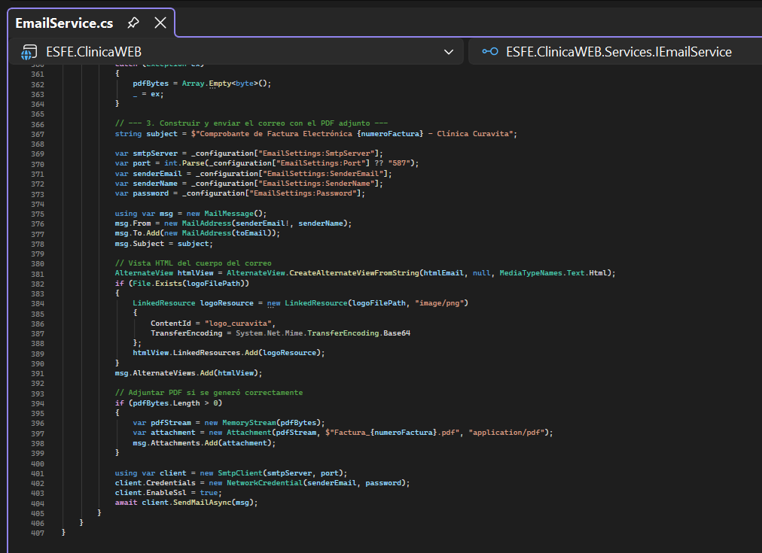

Controlador API de Expedientes: Controllers/ExpedientesApiController.cs

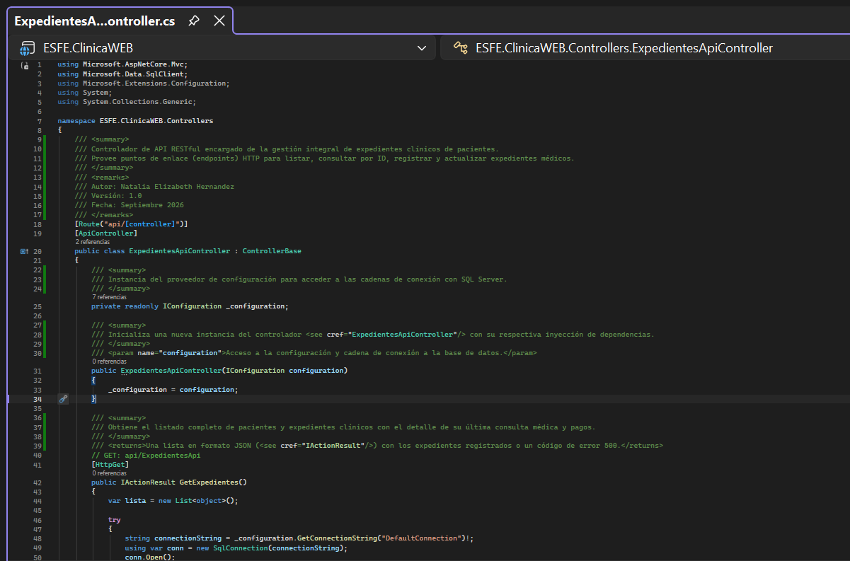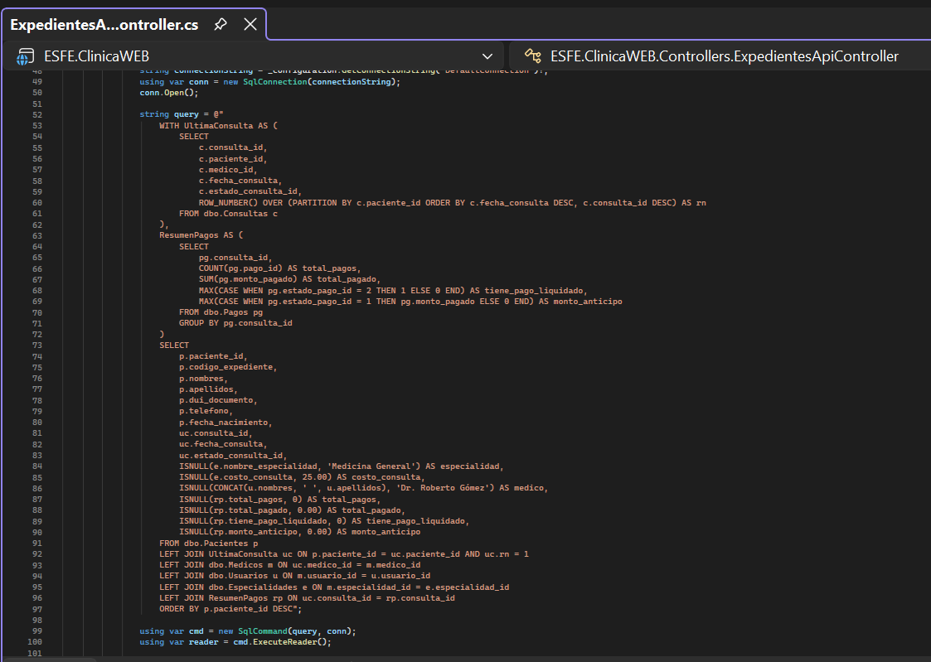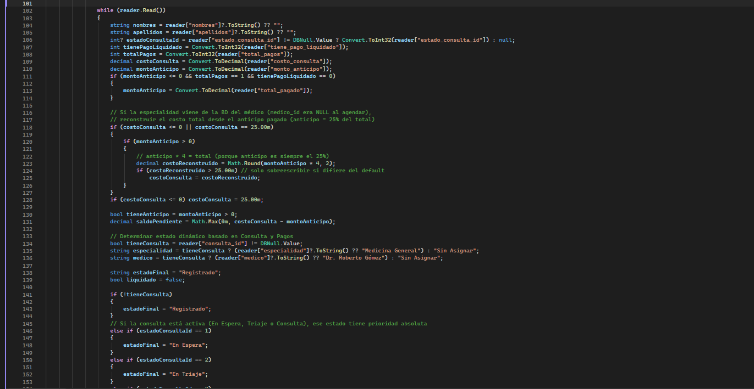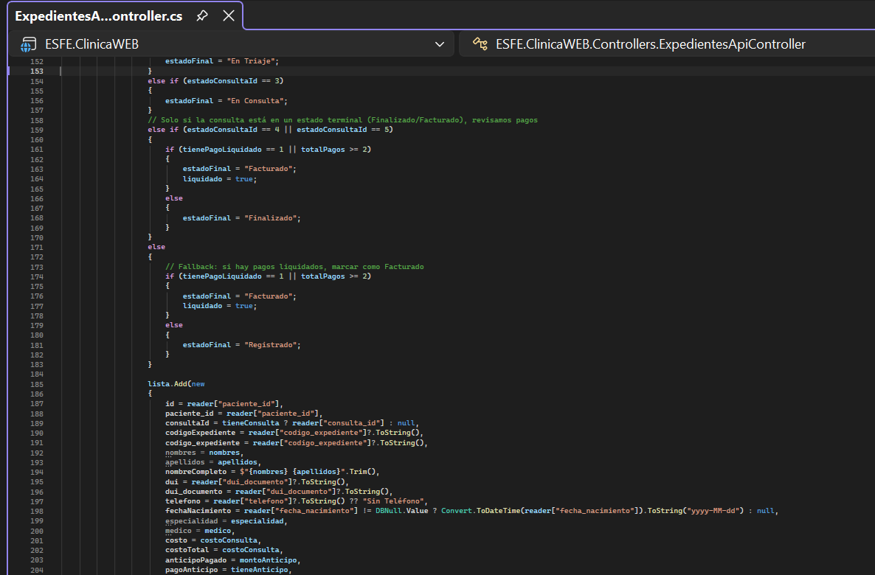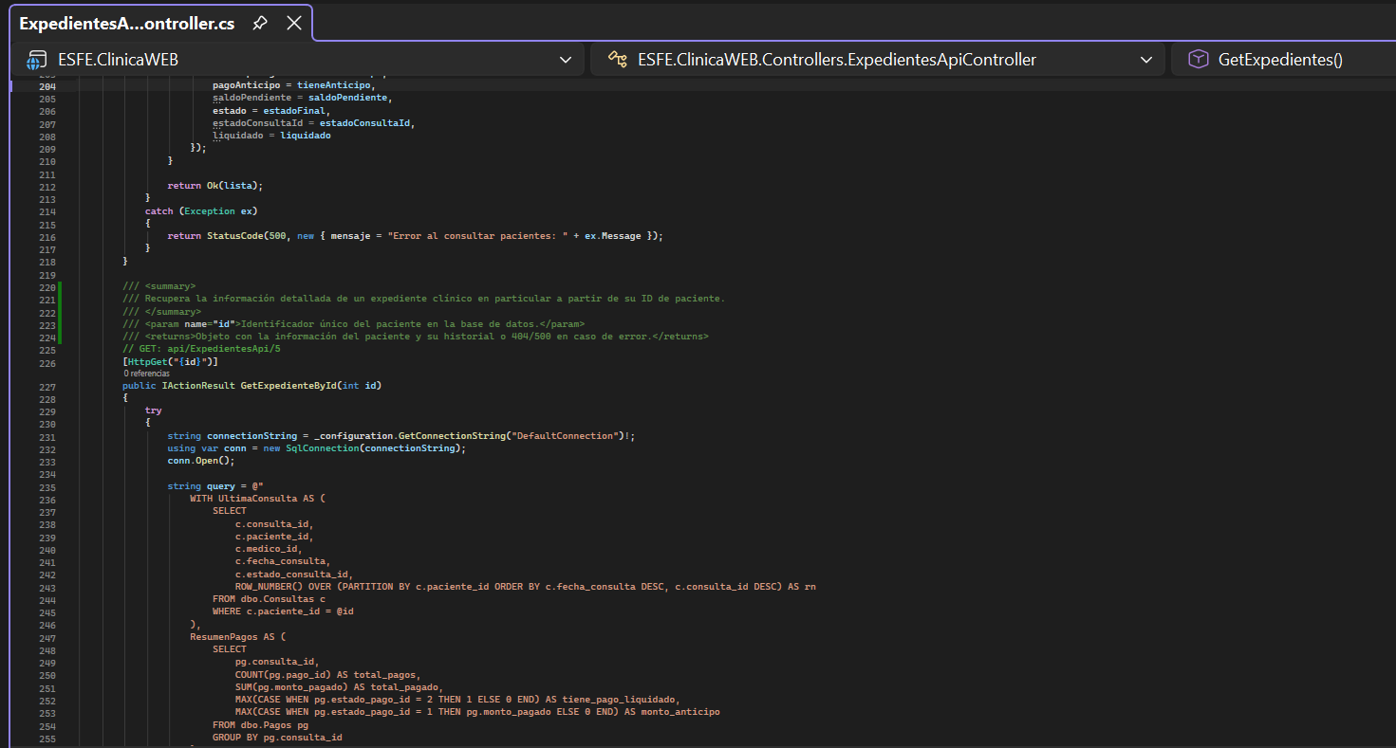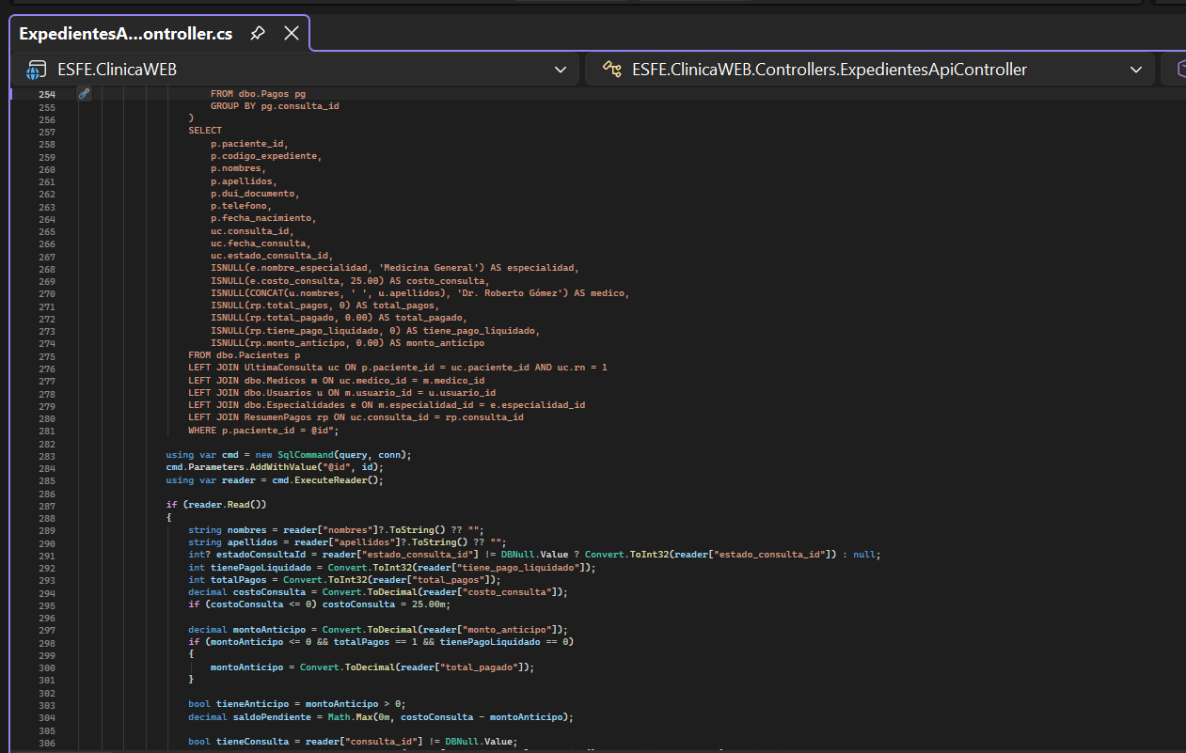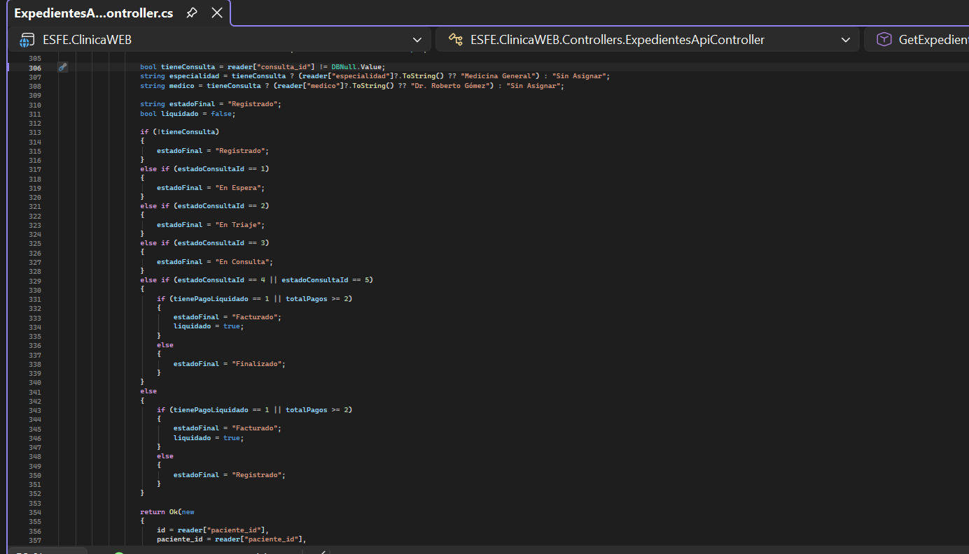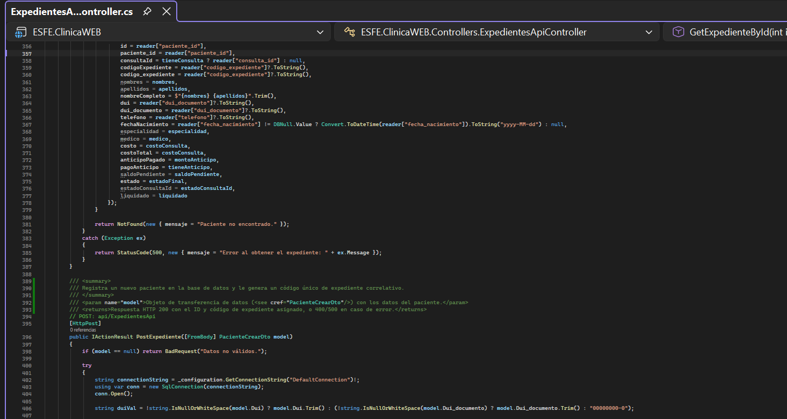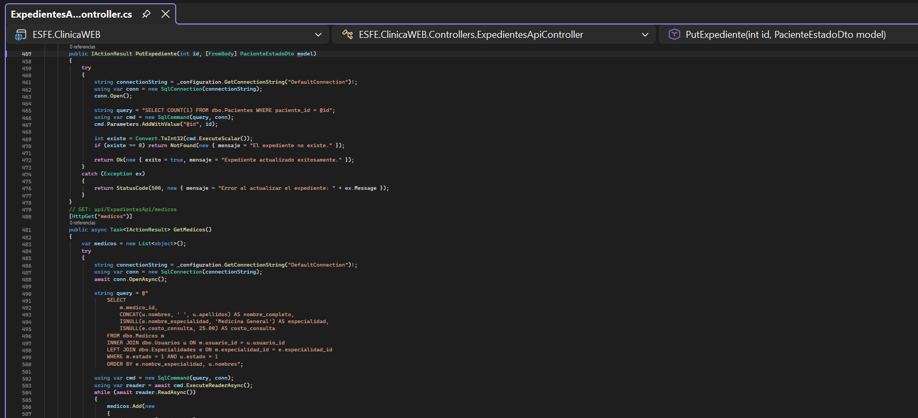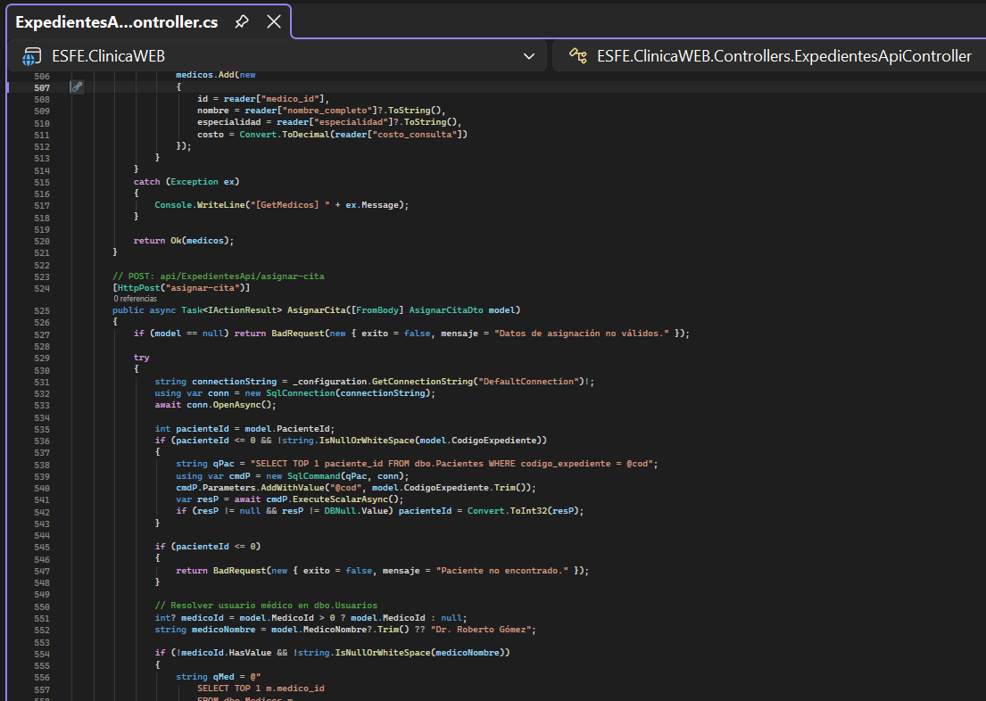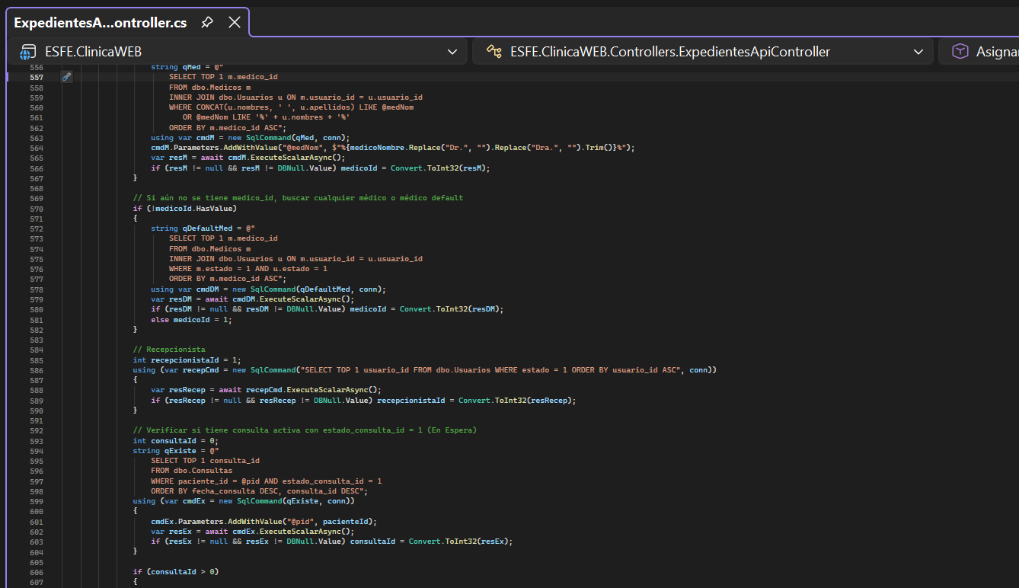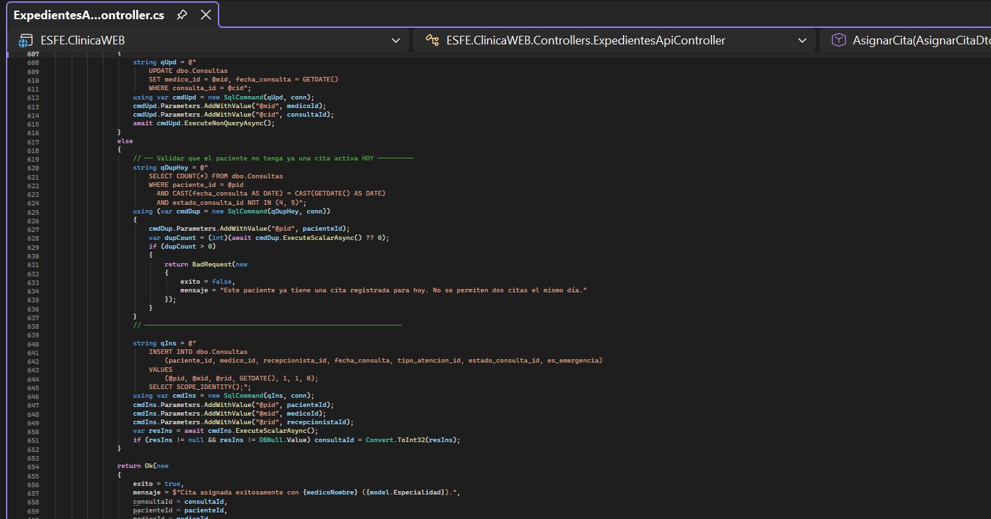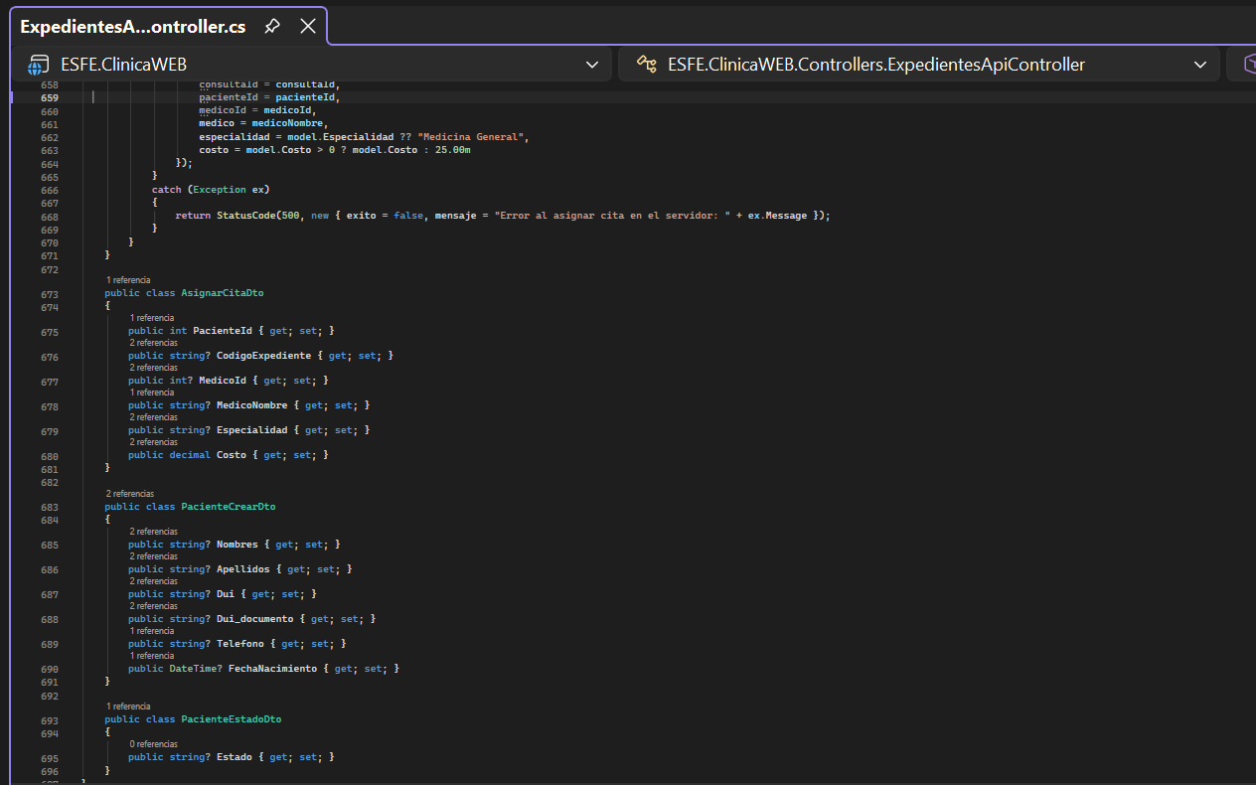
5. Verificación de Compilación y Archivo XML Generado
La solución fue configurada para exportar el archivo XML formal en ESFE.ClinicaWEB.csproj mediante <GenerateDocumentationFile>true</GenerateDocumentationFile>. El resultado de compilación con dotnet build fue:
